Ime i prezime:
Razred:
Datum

RAST, RAZVOJ I RAZMNOŽAVANJE
Živa bića rastu, razvijaju se i razmnožavaju I
Motivacijski sadržaj

Promotri fotografiju. I Odgovori na pitanja.
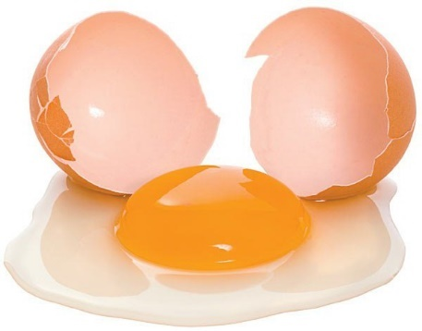

Kakva je stanica jaje?__________________________________________________
Što je žumanjak, a što bjelanjak u stanici? ______________________________________________________________________________________________________________________________________
Znaš li što se točno nalazi u jezgri stanice?
___________________________________________________________________
Ako nisi znao/znala odgovore na sva pitanja danas ćeš saznati.

Izvor sadržaja – udžbenik

Pročitaj tekst i odgovori na pitanja.
Kakve su boje tvoje oči? Od koga si naslijedio/la boju očiju? Čuo/la si za gene?
Što su geni? Gdje se geni nalaze?
Geni su nosioci nasljednih osobina. Nalaze se u jezgri stanice. U jezgri stanice se nalazi jedna duga „nit“ koja se zove DNA (deoksiribonukelinska kiselina).
Odsječak molekule DNA zove se gen. Za svaku tvoju osobinu postoje geni.
Za svaku osobinu imaš 2 gena – jedan si naslijedio/la od mame jedan od tate.
Vidljiv je onaj koji je jači.
Kada stanica miruje, molekula DNA je razmotana. Izgleda kao konac.
Ali kada se stanica priprema za diobu molekula DNA se namata na bjelančevine i stvara tjelešce koje se zove kromosom.
Kromosom se sastoji od dvije molekule DNA. Jedna je original, a druga je njena kopija. Krak kromosoma zove se kromatida.
Broj kromosoma je karakterističan i stalan za svaku vrstu.
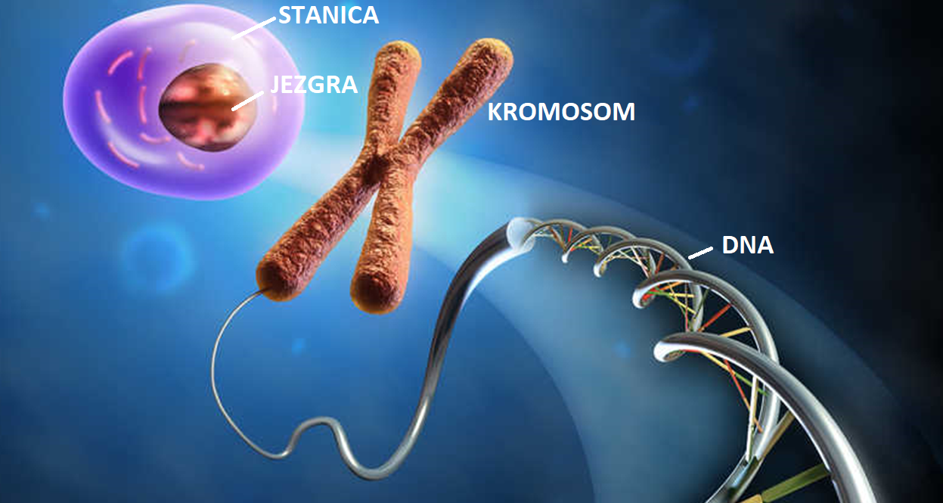
Čovjek u tjelesnim stanicama ima 46 kromosoma, konj 64, crveni luk 16…
- Što su geni i gdje se nalaze?
____________________________________________________________________________________________________________________________
- Koliko gena imaš za svaku svoju osobinu? Obrazloži zašto imaš baš toliko?
____________________________________________________________________________________________________________________________

- Od čega se sastoji kromosom?
____________________________________________________________________________________________________________________________

- Koliko molekula DNA sadrži kromosom?
______________________________________________________________
- U bilježnicu nacrtaj kromosom i označi njegove dijelove.
Nastavni sadržaj ove teme nalazi se u udžbeniku od 24. do 27. stranice.
Izvor sadržaja – radna bilježnica
Riješi u radnoj bilježnici 1. zadatak na 20. stranici.
Izvor sadržaja – dodatni digitalni sadržaj
Ako želiš saznati više o genetici istraži Znanstveni genetički centar za učenje.
Za vježbu riješi kviz.

KARTICA 3-2-1
Napiši!
3 informacije koje misliš da znaš.
______________________________________________________________________________________________________________________________________________________________________________________________________

2 informacije koje ti nisu jasne ili koje ne razumiješ.
____________________________________________________________________________________________________________________________________

1 informaciju u koju si u potpunosti siguran/sigurna.
_________________________________________________________________

